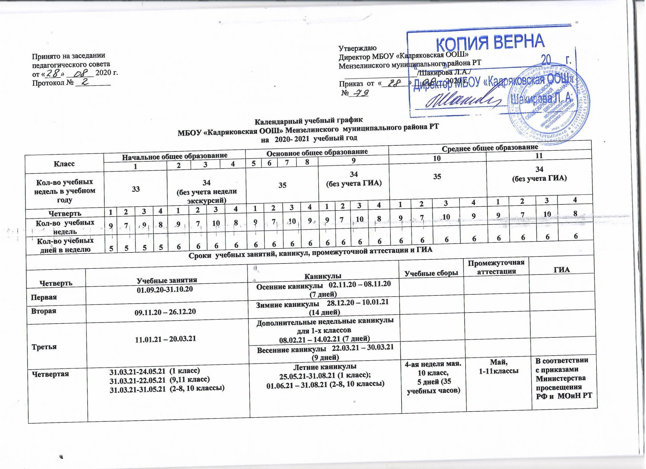

Приложение №1 к Календарному учебному графику на 2020/21 учебный год,
Календарный учебный график разработан в соответствии с п. 10 ст. 2 Федерального закона РФ от 29 декабря 2012 года № 273 – ФЗ «Об образовании в Российской Федерации», составлен строго в соответствии с БУП и примерными учебными планами РФ и требованиями СанПиН. Календарный учебный график определяет чередование учебной деятельности (урочной и внеурочной) и плановых перерывов для отдыха и иных социальных целей (каникул) по календарным периодам учебного года.

- Уровень начального общего образования
- Учебная неделя:
1-е классы – пятидневная учебная неделя;
2-4 классы – шестидневная учебная неделя.

- Максимальная величина недельной образовательной нагрузки:

Классы | Максимально допустимая недельная нагрузка в академических часах
Классы | при 6-дневной неделе, не более | при 5-дневной неделе, не более
1 | - | 21
2-4 | 26 | -

- Сменность занятий: занятия проводятся в одну смену.
- Продолжительность уроков:
4.1. ступенчатый режим обучения первоклассников: сентябрь, октябрь – по 3 урока по 35 мин.; ноябрь, декабрь – 4-5 уроков по 35 мин.; январь-май – 4-5 уроков по 40 мин.;
4.2. во 2-4 классах – по 4-5 уроков по 45 минут.

5. Расписание звонков и продолжительность перемен.
Для учащихся 1-х классов:
№  урока | Расписание звонков (сентябрь-декабрь) | Перемена | Расписание звонков  (январь-май) | Перемена
1. | 8.00-8.35 | 20 мин. | 8.00-8.40 | 15 мин.
2. | 8.55-9.30 | 30 мин.  (1-й завтрак) | 8.55-9.35 | 20 мин.  (1-й завтрак)
3. | 10.00-10-35 | 30 мин.  (динамическая пауза) | 9.55-10.35 | 30 мин.  (динамическая пауза)
4. | 11.05-11.40 | 20 мин.  (2- ой завтрак) | 11.05-11.45 | 20 мин.  (2- ой завтрак)
5. | 12.00-12.35 | 30 мин.  (прогулка на свежем воздухе) | 12.05-12.45 | 30 мин.  (прогулка на свежем воздухе)

Для учащихся 2-4 классов:

№ урока | Расписание звонков | Перемена
1. | 8.00-8.45 | 10 мин
2. | 8.55-9.40 | 20 мин  (1-й завтрак)
3. | 10.00-10.45 | 30 мин  (динамическая пауза)
4. | 11.15-12.00 | 20 мин  (2- ой завтрак)
5. | 12.20-13.05 | 30 мин.  (прогулка на свежем воздухе)
6. | 13.35-14.20 | 30 мин  (прогулка на свежем воздухе)

- Внеурочная деятельность учащихся 1-4-х классов. Внеурочная деятельность реализуется во второй половине дня по следующим направлениям: духовно-нравственное, социальное, общеинтеллектуальное, спортивно-оздоровительное, общекультурное. Максимально допустимый недельный объем нагрузки внеурочной деятельности (в академических часах) независимо от продолжительности учебной недели, не более 10 часов. Продолжительность занятий – 25-30 минут.

Расписание внеурочной деятельности:

День недели/ мероприятие | 1 класс |  | 2 класс
Внеурочная деятельность | Первое полугодие | Второе полугодие | Год
Понедельник, пятница | 12.35-13.35 | 12.45-13.45 | 13.45-14.45
Вторник-четверг | 14.20-15.20 | 14.20-15.20 | 14.20-15.20
Классные часы:
Пятница | 14.20-14.40 | 14.20-14.40 | 14.20-.14.40

II Уровень основного общего образования. Уровень среднего общего образования
- Учебная неделя:
  - классы – шестидневная учебная неделя.
- Максимальная величина недельной образовательной нагрузки:

Классы | Максимально допустимая недельная нагрузка в академических часах
Классы | при 6-дневной неделе, не более
5 | 32
6 | 33
7 | 35
8-9 | 36
10-11 | 37

- Сменность занятий: занятия проводятся в одну смену.
- Продолжительность уроков:
в 5-6 классах – не более 6 уроков по 45 минут;
в 7-11 классах – не более 7 уроков по 45 минут.
5. Расписание звонков и продолжительность перемен.
Для учащихся 5-11 классов:

№ урока | Расписание звонков | Перемена
1. | 8.00-8.45 | 10 мин
2. | 8.55-9.40 | 20 мин  (1-й завтрак)
3. | 10.00-10.45 | 30 мин  (динамическая пауза)
4. | 11.15-12.00 | 20 мин  (2- ой завтрак)
5. | 12.20-13.05 | 20 мин.
6. | 13.25-14.10 | 10 мин.
7. | 14.20-15.05 | 45 мин  (между началом факультативных занятий, занятий в Школе подготовки к ОГЭ/ЕГЭ и последним уроком)

- Внеурочная деятельность учащихся 5-8-х классов. Внеурочная деятельность реализуется во второй половине дня по следующим направлениям: духовно-нравственное, социальное, общеинтеллектуальное, спортивно-оздоровительное, общекультурное. Максимально допустимый недельный объем нагрузки внеурочной деятельности (в академических часах) независимо от продолжительности учебной недели, не более 10 часов. Продолжительность занятий – 40-45 минут.

Расписание внеурочной деятельности:
День недели/ мероприятие | 5-11 классы
Внеурочная деятельность
Понедельник, пятница | 15.05-17.05
Вторник-четверг | 15.15-17.15
Классные часы:
Пятница | 15.05-16.00

Приложение №2 к Календарному учебному графику на 2020/21 учебный год,
Для учета при разработке рабочих программ и КТП.

Праздничные и выходные дни:

Праздничные дни | Выходные дни
1 полугодие
04.11.2020г.-День народного единства, каникулярный день
06.11.2020г.- День конституции РТ, каникулярный день
2 полугодие
23.02.2021г.- День защитника Отечества, вторник
08.03.2021г.- Международный женский день, понедельник
01.05.2021г.-Праздник весны и труда, суббота
09.05.2021г.- День Победы, воскресенье | 10.05.2021 г., понедельник (перенос)
13.05.2021г.- Ураза байрам, четверг

